**Tiêu chí 9: Học sinh có được ý thức về thành tích và thành tựu, không chỉ ở điểm số cao mà nhiều hơn là sự công nhận, khuyến khích, động viên từ giáo viên, cha mẹ và nhà trường; vinh danh những gương học sinh điển hình trong quá trình học tập, rèn luyện.**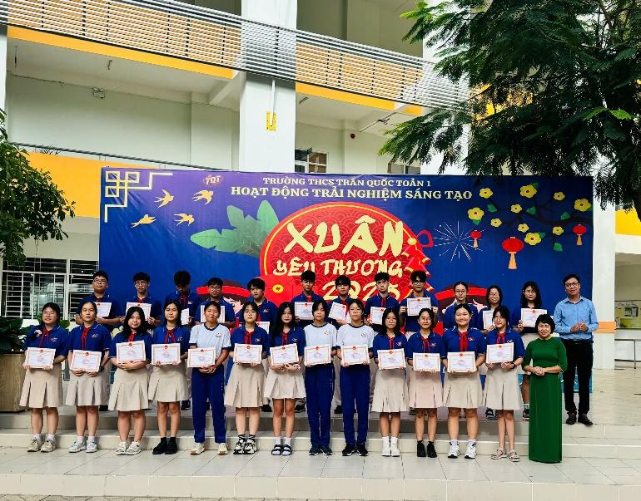

*Nhà trường tuyên dương, khen thưởng những học sinh đạt thành tích cao trong HKI năm học 2024-2025*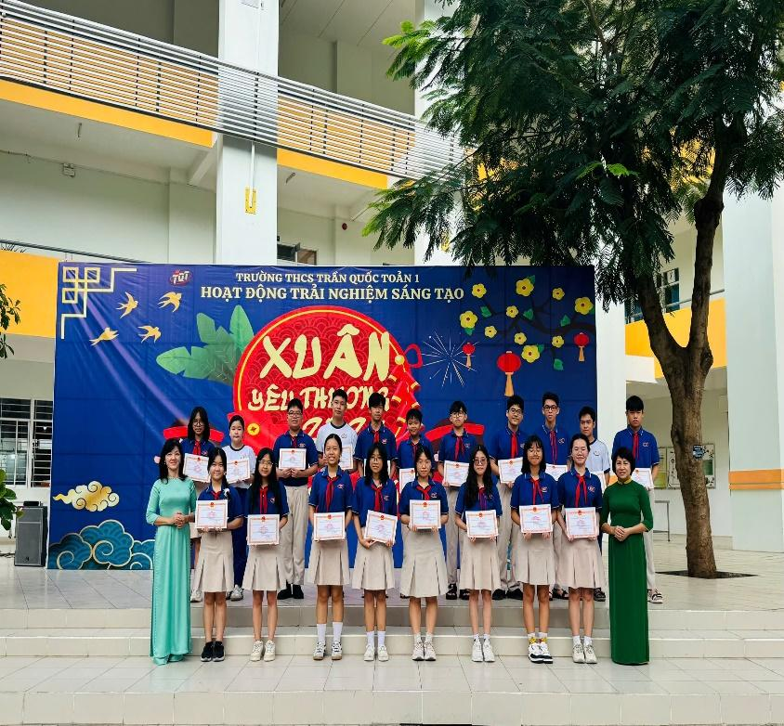

*Nhà trường tuyên dương, khen thưởng những học sinh đạt thành tích cao trong HKI năm học 2024-2025*

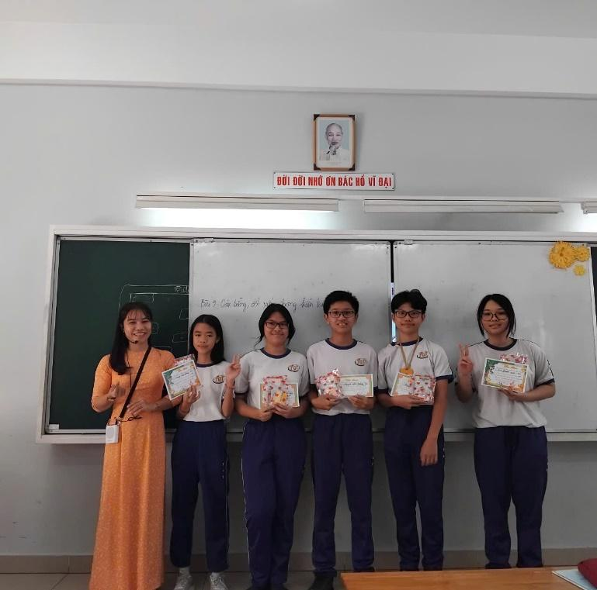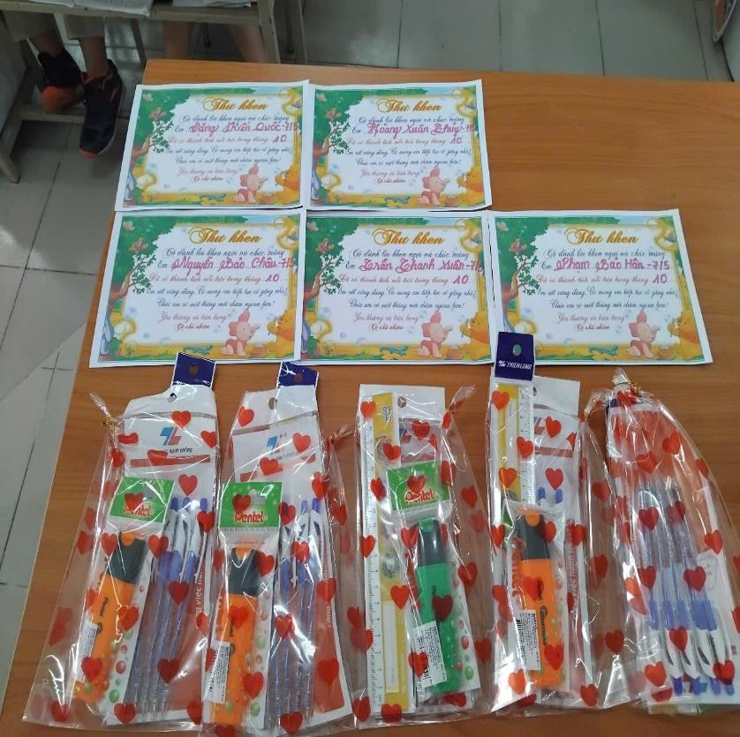

*GVCN lớp 7/5 tuyên dương, khen thưởng những học sinh đạt thành tích cao theo tháng năm học 2024-2025*

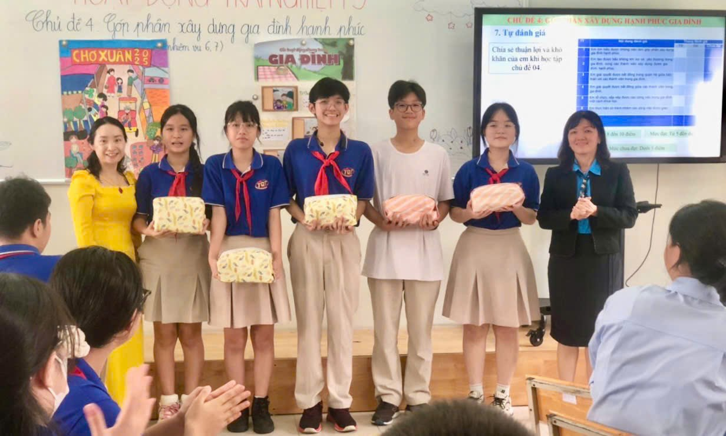

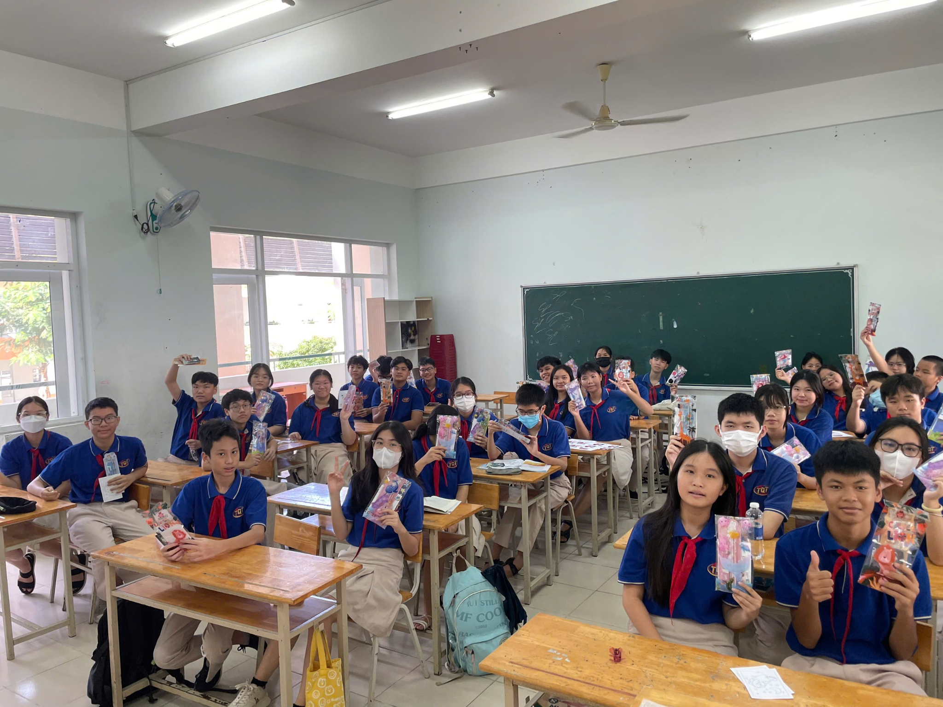

*GVCN lớp 9/1 tuyên dương, khen thưởng những học sinh*

*tích cực học tập và có sự tiến bộ trong học tập*